
华南理工大学附属第六医院
佛山市南海区人民医院
院务公开公布栏
签发人：吴毅 2023年第6期（总2247期） 2023.1.13

佛山市南海区人民医院服务管理中心
拟招标采购项目公示

为了使招标采购工作更加公平、公正、透明，现将我院服务管理中心拟招标采购项目进行公示（见附件）,公示期为2023年1月13日—2023年1月22日，欢迎经销商或厂家将项目资料发送至服务管理中心邮箱（nhrmyyfwglzx@126.com），邮件格式如下：
一、主题：项目名称；
二、附件：包括项目方案、经销商资质证件等，请统一用Word版，方便文字内容复制和黏贴；
三、邮件正文内容：包括经销商名称、联系人及联系手机号码；
四、邮件模板：

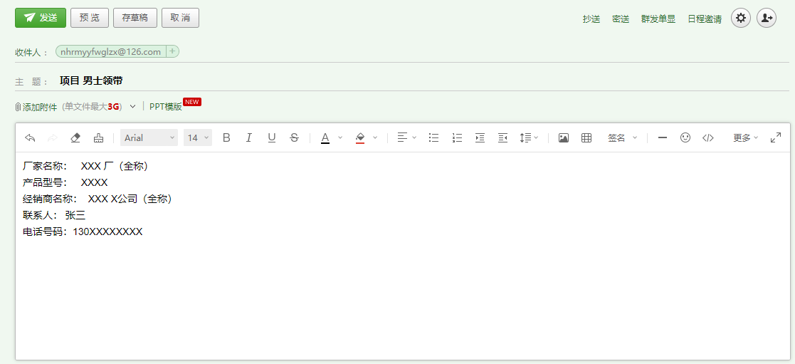

有意向者请联系服务管理中心。
联系人：陆女士、罗女士；联系电话：0757-66821780。
附件：南海区人民医院拟采购项目表

佛山市南海区人民医院
2023年1月13日

附件
南海区人民医院拟采购项目表
序号 | 名称 | 数量 | 项目需求
1 | 第三方满意度调查 | 1项 | （一）曾经有60家以上三甲医院开展调查的经验。  （二）有专业团队能对患者（门诊、住院、出院患者）及员工进行满意度调查，需要具体开展调查方案，有详尽真实数据分析、总结报告、提供本底数据及跟进服务到位。  （三）在行业内有一定的影响力，有开展相关学术活动或沙龙的经验。  （四）能够为医院开展调查提供相关提升患者满意度及就医体检感的专业意见。  （五）价格优惠，售后服务优，团队有良好的沟通机制。

